Witajcie kochani
Wczoraj poznaliście zmiękczenie ź– „przez kreseczkę”, dziś druga wersja zmiękczenia przez „i”.
Zaczynamy…

30.04.2020r.
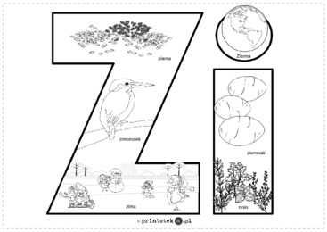
a
ą
e
ę
o
u
ó
Zadanie 1.
Podręcznik edukacja polonistyczna (niebieska papuga) strona 6-7
Odszukaj w teksie „ O Koziołku Duziu” wyrazy z zi. Przepisz 6 wyrazów do zeszytu.

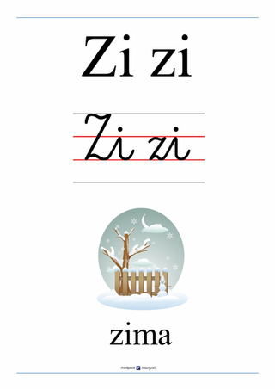
Zadanie 2.
Przyjrzyj się jak zapisuje się zmiękczenie zi, Zi.

Obejrzyj animację jak prawidłowo napisać spółgłoskę miękką zi.
https://www.youtube.com/watch?v=xpXBW9Q8_hk

Zadanie 3.
Kaligrafia polonistyczna strona 49.
Napisz najpiękniej jak potrafisz 2 część na stronie 50.

Zadanie 4.
Zeszyt ćwiczeń (biała papuga) strona 8-9.
Wykonaj zadanie 1,2 strona 8.
Wykonaj zadanie 3,4 strona 9.

BRAWO!!!

EDUKACJA MATEMATYCZNA.
Zadanie 1.
Zeszyt ćwiczeń (biała żyrafa).
Wykonaj zadanie 1,2,3 strona 39.
Wykonaj zadania 4,5,6. strona 40.

Zadanie 2.
Zeszyt do kaligrafii matematycznej (żyrafa) strona 25.

EDUKACJA SPOŁECZNA
Elementarz odkrywców (brązowa papuga) strona 54-55.
Wykonaj zadanie 1,2,3 strona 54.
Wykonaj zadanie 4,5 strona 55.

PAMIĘTAJ O CODZIENNYM CZYTANIU MINIMUM 15 MINUT

PROSZĘ O WYSLANIE STRONY 50 Z KALIGRAFII POLONISTYCZNEJ

Życzę Wam i Waszym Rodzicom udanego, spokojnego i mile spędzonego dłuższego weekendu. Do usłyszenia w poniedziałek
Pozdrawiam Was serdecznie i ściskam z całych sił
Milena Ruta

